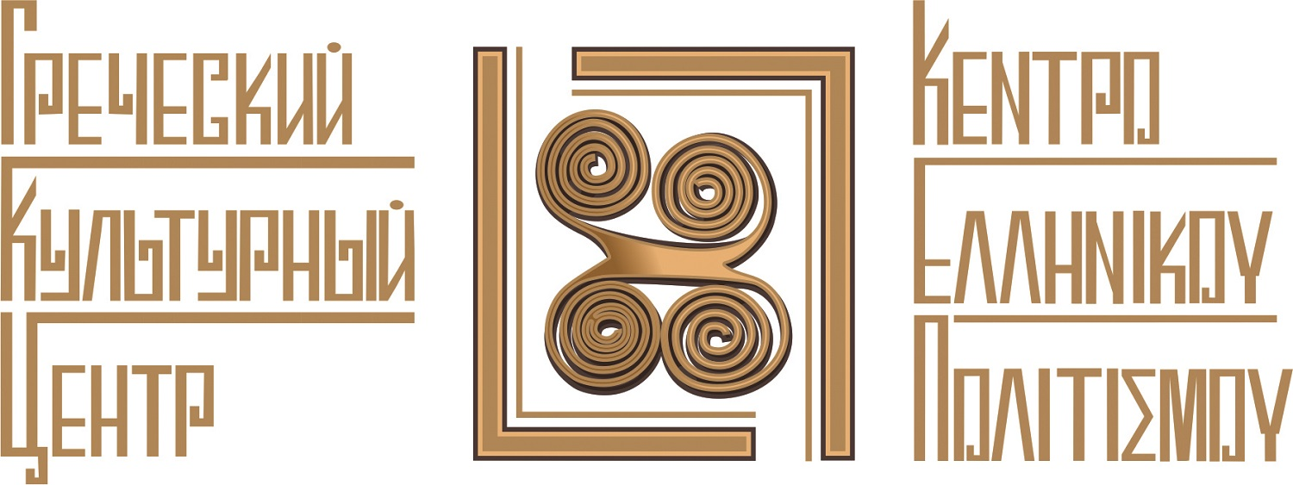
Москва, 24января 2017 г.
Дорогие друзья,

Рады сообщить Вам, что с февраля 2017 г. при Греческом культурном центре (ГКЦ) открываются НОВЫЕ ГРУППЫ для начинающих по изучению ГРЕЧЕСКОГО ЯЗЫКА. Всем, кому не безразлична Греция и греческий язык, предоставляется возможность изучения новогреческого языка на одной из одиннадцати (11), различных территориально, наших площадок по Москве с дальнейшей перспективой сдачи экзамена, после 4-летнего курса, в Государственном центре греческого языка (г. Салоники) и получения языкового аттестата. Более того мы рады предложить нашим учащимся летние образовательные программы в самой Греции, сочетая, таким образом полезное с приятным.
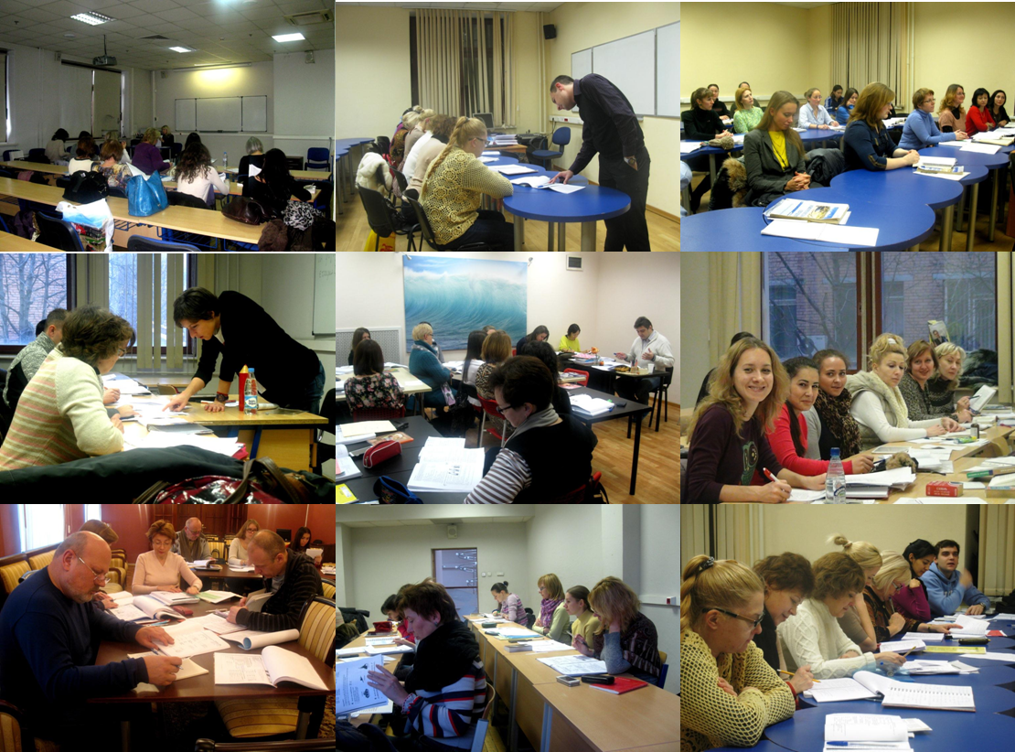
Приходите к нам учить греческий язык – приезжайте в Грецию насладиться красотой природы и богатством памятников, насладиться гармоничным сочетанием совершенства формы и содержания!
Более подробная информация о наших курсах и расписании занятий содержится на нашем сайте www.hecucenter.ru, в рубрике "Курсы греческого языка ".
http://www.hecucenter.ru/ru/greekcourses/
Информация о наших преподавателях и видео с наших языковых занятий:
http://www.hecucenter.ru/ru/greekcourses/teachers/
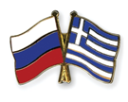
Всех желающих поступить в начинающую или в более продвинутую группу просим в ближайшее время связаться с нами по телефонам (495)-708-48-09, 708-48-10 или посредством электронной почты info@hecucenter.ru, hcc@mail.ru
Сообщаем, что зачисление в группы происходит в первую очередь для учащихся, которые уже записались в общий список или зарегистрировались на нашем сайте по ссылке: http://www.hecucenter.ru/ru/greekcourses/register/ .
Ждем Вас!
Искренне Ваша
Теодора Янници,
директор ГКЦ

Μόσχα, 24 Iανουαρίου 2017
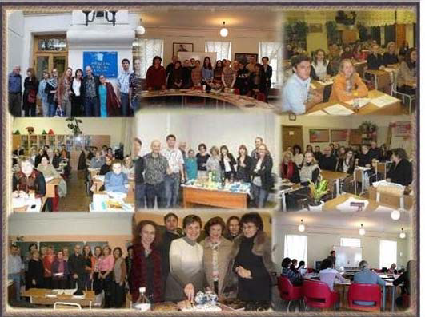
Αγαπητοί φίλοι,
Το Kέντρο Ελληνικού Πολιτισμού (Κ.Ε.Π.) είναι στην ευχάριστη θέση να ανακοινώσει την έναρξη εγγραφών για τα μαθήματα ελληνικής γλώσσας του ακαδημαϊκού έτους 2017, που θα ξεκινήσουν τον προσεχή Φεβρουαρίο. Σε έντεκα (11) διαφορετικές, γεωγραφικά, εστίες της ρωσικής πρωτεύουσας οι ενδιαφερόμενοι έχουν τη δυνατότητα εκμάθησης της ελληνικής γλώσσας και, στη συνέχεια, συμμετοχής σε εξετάσεις για την απόκτηση του πτυχίου γλωσσικής επάρκειας-ελληνομάθειας από το Κέντρο Ελληνικής Γλώσσας (με έδρα τη Θεσσαλονίκη). Από εφέτος δε προσφέρουμε τη δυνατότητα στους σπουδαστές μας παρακολούθησης μαθημάτων ελληνικής γλώσσας σε ειδικά διαμορφωμένα θερινά εκπαιδευτικά προγράμματα στην Ελλάδα, συνδυάζοντας το τερπνόν μετά του ωφελίμου.
Αναλυτικότερη ενημέρωση για τα τμήματα ελληνικής γλώσσας δύνασθε να αντλήσετε από τα εξής κάτωθι εδάφια του Δικτυακού Τόπου του Κ.Ε.Π. :
http://www.hecucenter.ru/gr/greekcourses/
Ενημέρωση για τυς καθηγητές μας και βίντεο-αποσπάσματα από τα μηθήματα δύνασθε να εντοπίσετε:
http://www.hecucenter.ru/ru/greekcourses/teachers/
http://www.hecucenter.ru/gr/greekcourses/teachers/
Μάθετε την ελληνική γλώσσα – επισκεφθείτε την Ελλάδα, για να απολαύσετε το φυσικό κάλλος και τα πλούσια μνημεία, να γευθείτε τον αρμονικό συνδυασμό πληρότητας μορφής και περιεχομένου!
Για περισσότερες πληροφορίες και εγγραφές δύνασθε να απευθύνεσθε στη γραμματεία του Κ.Ε.Π., στα τηλέφωνα 7084809/10 ή στις ηλεκτρονικές διευθύνσεις info@hecucenter.ru , hcc@mail.ru

Με εκτίμηση
Δώρα Γιαννίτση,
διευθύντρια Κ.Ε.Π.
